2014.11.30 星期日
第八章 拖放功能：在屏幕上移动元素
1、拖放功能涉及两种类型的元素（拖拽drag和放置drop）
a） 可被拖拽的元素
b） 可以接受其他元素放置在其上的元素
拖放功能就是将一个可以拖拽的元素拖动到一个可以放置的元素中
- 伴随着拖放操作的过程，当拖拽开始时、拖拽结束时、当放置好拖拽元素时等—将触发相应的时间。所有这些事件都可以包含在一个名为dataTransfer的新对象。
- 一个简单的可拖拽实例，有很多困惑，如编码时Dreamweaver没有相应事件的提醒，拖拽时总产生新的页面
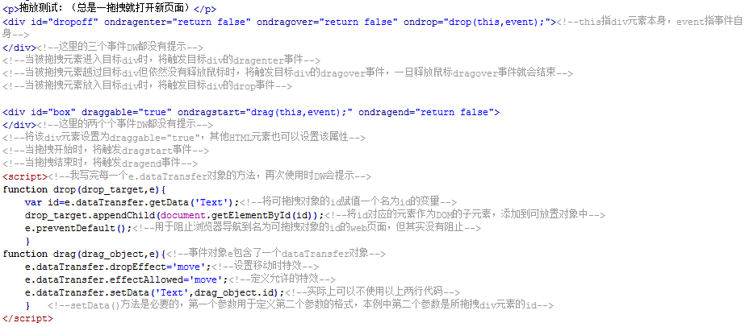

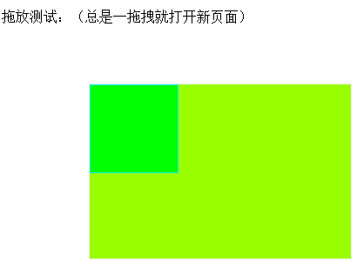

- 拖拽的典型流程
  - 设置元素为拖放
draggable="true"
  - 拖动什么 - ondragstart 和 setData()
function drag(ev)
{
ev.dataTransfer.setData("Text",ev.target.id);//设置被拖数据的类型和值
}
  - 放到何处 - ondragover-规定在何处放置被拖动的数据
默认地，无法将数据/元素放置到其他元素中。如果需要设置允许放置，我们必须阻止对元素的默认处理方式。
调用 ondragover 事件的 event.preventDefault() 方法
  - 进行放置 - ondrop
function drop(ev)
{
ev.preventDefault();
var data=ev.dataTransfer.getData("Text");//被拖数据是被拖元素的 id ("drag1")
ev.target.appendChild(document.getElementById(data));//追加到放置元素中
}
调用 preventDefault() 来避免浏览器对数据的默认处理（drop 事件的默认行为是以链接形式打开）
- 对于拖拽各浏览器支持不同，我觉得尽量少用，知道就好，IE和谷歌支持且不会代开新页面，火狐支持但会打开新页面，苹果的不支持拖拽。
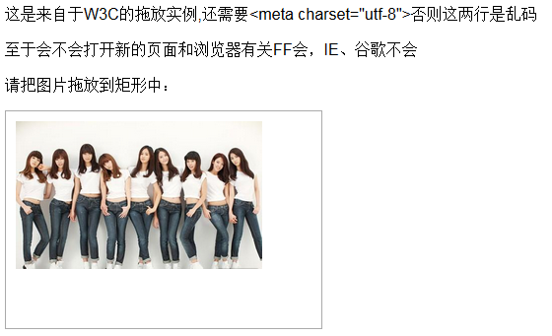

- dataTransfer-对象提供对于预定义的剪贴板格式的访问,以便在拖拽中使用
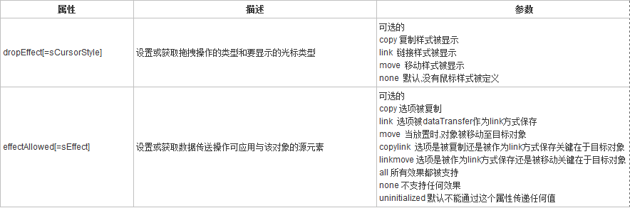

effectAllowed定义了在源对象上的操作,可定义在ondragstart事件中.
dropEffect定义了在目标对象上的操作,可定义在ondrop,ondragenter,ondragover事件中.
effectAllowed可以定义all操作,但是dropEffect可以定义copy操作.
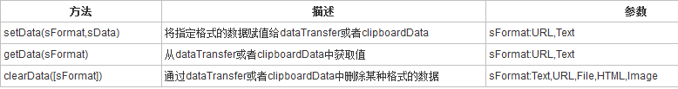

- 不同注释的使用场合

